Wer setzt die Themen?
Politik und Wirtschaft · Gesellschaftlicher Wandel · Kerncurriculum 11.2 – Material · Maternet

Arbeitsaufträge
- Analysiere M1 und M2 mit den acht Fragen: Wer ist der Absender? Wer ist die Zielgruppe? Was ist die Botschaft? Welche Gefühle werden angesprochen? Gibt es ein Feindbild? Was wird vereinfacht? Welche Belege gibt es? Wozu wird aufgefordert?
- Überprüfe M2 in drei Schritten (Wer steckt dahinter? Was sagen andere? Wo ist der Beleg?).
- Erkläre mit M3 die Begriffe vierte Gewalt, Agenda-Setting, Desinformation und Propaganda an je einem Beispiel.
- Nimm Stellung: „Nicht die Technik gefährdet die Demokratie, sondern der Umgang mit ihr.“

M1 Eine Flugschrift der Reformation (1521)
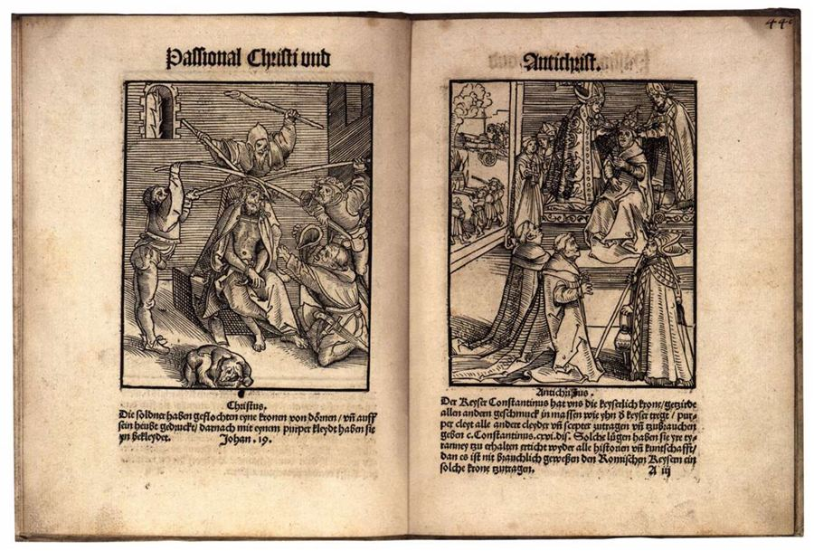
Doppelseite aus dem „Passional Christi und Antichristi“, Holzschnitte von Lucas Cranach d. Ä., Wittenberg 1521 (British Library) – Holzschnitte von Lucas Cranach d. Ä., 1521, gemeinfrei
Einordnung: Seit Gutenbergs Erfindung des Buchdrucks mit beweglichen Lettern (um 1450) ließen sich Texte und Bilder schnell und billig vervielfältigen. Im Streit um die Reformation erschienen Tausende Flugschriften, kurze Hefte mit Text und Holzschnitten, die auch Menschen erreichten, die nicht oder kaum lesen konnten. Das „Passional Christi und Antichristi“ entstand 1521 in Wittenberg im Umkreis Martin Luthers; die Holzschnitte schuf der Maler Lucas Cranach. Es stellt auf jeweils zwei gegenüberliegenden Seiten Szenen aus dem Leben Christi dem Verhalten des Papstes gegenüber.
Text unter den Bildern (in heutiges Deutsch übertragen, gekürzt):
Christus: Die Soldaten haben eine Krone von Dornen geflochten und auf sein Haupt gedrückt und ihm danach ein Purpurkleid angezogen. (Johannes 19)
Antichristus: Kaiser Konstantin hat uns die kaiserliche Krone und allen anderen Schmuck geschenkt, so wie ihn der Kaiser trägt. […] Solche Lügen haben sie, um ihre Tyrannei zu erhalten, gegen alle Geschichte und Kunst erdichtet.
Antichrist = in der christlichen Vorstellung der Gegenspieler Christi am Ende der Zeiten.

M2 Ein Beitrag in sozialen Medien
Dieser Beitrag ist für die Übung ausgedacht. Stell dir vor, er erscheint in deinem Feed, geteilt von einem Account mit 240.000 Followern:
@wahrheit_jetzt_official · 3 Std.
‼️ STUDIE BEWEIST: Wer täglich mehr als 3 Stunden aufs Handy schaut, verliert 10 IQ-Punkte PRO JAHR 🧠📉 Das Institut für Digitale Hirnforschung Zürich hat 50.000 Jugendliche untersucht. Schulen und Regierung wissen das seit Jahren und VERSCHWEIGEN es, weil die Tech-Konzerne zahlen 💰 Teilt das, bevor es gelöscht wird!!! #aufwachen
♥ 18.400 · ↻ 9.200 Mal geteilt

M3 Medien in der Demokratie (Darstellung)
Medien wie Zeitungen, Rundfunk und Online-Redaktionen haben in einer Demokratie wichtige Aufgaben: Sie informieren, damit sich Menschen eine Meinung bilden können; sie bieten ein Forum für unterschiedliche Positionen; und sie kontrollieren die Mächtigen, indem sie Missstände aufdecken. Weil sie neben Gesetzgebung, Regierung und Rechtsprechung die Macht kontrollieren, nennt man sie auch die vierte Gewalt, obwohl sie keine staatliche Gewalt sind.
Medien entscheiden mit, worüber gesprochen wird: Was oft und prominent berichtet wird, halten viele Menschen für wichtig. Diesen Effekt nennt die Forschung Agenda-Setting. In sozialen Netzwerken bestimmen zusätzlich Algorithmen, welche Beiträge wir sehen; sie bevorzugen oft, was viele Reaktionen auslöst, also Aufregendes und Empörendes.
Propaganda ist die gezielte Beeinflussung von Menschen im Interesse einer Gruppe oder eines Staates, oft mit Feindbildern und Wiederholung. Desinformation sind falsche oder irreführende Informationen, die absichtlich verbreitet werden; geschieht es ohne Absicht, spricht man von Fehlinformation. Fake News ist ein Alltagswort für beides.
Damit Medien ihre Aufgaben erfüllen können, schützt das Grundgesetz die Presse- und Meinungsfreiheit. Wie frei Journalistinnen und Journalisten arbeiten können, untersucht die Organisation Reporter ohne Grenzen jedes Jahr für 180 Staaten. In ihrer Rangliste 2026 steht Deutschland auf Platz 14 (2025: Platz 11); als Gründe für den Rückgang wurden unter anderem Angriffe und Anfeindungen gegen Medienschaffende genannt.
Nach der JIM-Studie 2025 sind 67 % der 12- bis 19-Jährigen im vergangenen Monat Fake News begegnet. Ein Viertel der 12- bis 15-Jährigen und fast die Hälfte der 16- bis 19-Jährigen folgen Influencerinnen und Influencern, die sich mit aktuellen Nachrichten beschäftigen.

M4 Grundgesetz, Artikel 5 Absatz 1 und 2 (wörtlich)
(1) Jeder hat das Recht, seine Meinung in Wort, Schrift und Bild frei zu äußern und zu verbreiten und sich aus allgemein zugänglichen Quellen ungehindert zu unterrichten. Die Pressefreiheit und die Freiheit der Berichterstattung durch Rundfunk und Film werden gewährleistet. Eine Zensur findet nicht statt.
(2) Diese Rechte finden ihre Schranken in den Vorschriften der allgemeinen Gesetze, den gesetzlichen Bestimmungen zum Schutze der Jugend und in dem Recht der persönlichen Ehre.

Quellen
- Lucas Cranach d. Ä.: Passional Christi und Antichristi, Wittenberg 1521; Abbildung British Library, gemeinfrei, Wikimedia Commons; Text unter den Bildern übertragen (eigene Fassung).
- Grundgesetz, Art. 5 (gesetze-im-internet.de, abgerufen am 30.10.2026).
- Medienpädagogischer Forschungsverbund Südwest: JIM-Studie 2025, Pressemitteilung vom 14.11.2025.
- Reporter ohne Grenzen: Rangliste der Pressefreiheit 2026; Berichte von ZDFheute und Jüdischer Allgemeiner (Mai 2026).
- Agenda-Setting nach Maxwell McCombs und Donald Shaw (1972), sinngemäß.
- M2 ist ausgedacht. Darstellungstexte und Aufgaben selbst erstellt. Idee der Stunde aus der Präsentationsreihe der Lehrkraft.

Bildnachweise
- Holzschnitte von Lucas Cranach d. Ä., 1521, gemeinfrei: https://commons.wikimedia.org/wiki/File:Christ_​mocked_​-_​pope_​venerated.jpg

